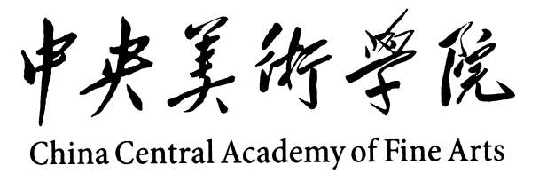  
  **2021年研修班入学须知**

请中央美术学院2021级研修生认真阅读以下入学须知，按时报到并办理各项手续。

**一、报到时间及地点**

2021年3月25日(星期四)下午13：00—16：00。报到时请携带二寸同底蓝色免冠证件照片五张，身份证。手续不全及逾期不报到者，我院将取消其入学资格。

报到地点：美院青年空间咖啡厅

**二、学生返校报到条件**

（一）按照北京市最新返京防疫要求，自 2021 年 3 月 16 日零时起，国内低风险地区学生进返京不再需要持抵京前 7 日内核酸检测阴性证明。学生抵达校门口后可持健康通行码“绿码”，在签署好健康安全承诺书、测温正常且做好个人防护的前提下有序入校。

（二）中高风险地区学生，或共同生活的人员中有新冠肺炎确诊病例、疑似病例、无症状感染者及密接的，暂不返校，待疫情好转后按学校通知要求返校。

（三）近期从境外返回的学生，回国前要认真了解有关国家和地 区的核酸和抗体检测要求，按照规定做好检测，尽量选择直航、避免 中途转机带来的感染风险，旅途中要全程做好个人防护，入境时要如实进行健康申报、配合健康检疫，严格执行“14+7+7”集中医学观察和健康监测，认真遵守各项防控要求，出现任何身体异常，均要及时报告，按要求就医。解除集中医学观察和健康监测后可申请返校，返校时须凭 3 日内核酸检测阴性证明和“北京健康宝绿码” 入校。

（四）所有学生返校前，均应提前向所在班级如实报告本人及同行人员身体健康状况，如有发热、咳嗽等症状，应及时就医并推迟返校。待治疗无症状，报学院批准后可返校报到。

（五）对没有返校的学生，各班要掌握其健康状况和出行轨迹，建立台账并加强教育指导。

（六）望京校区所有学生均从校园北门入校，经过身份核验和防疫检查后有序进入校园。

上述低中高风险区实行动态管理。

请同学们与各自专业的班主任建立联系，其他未尽事项，请密切关注后续通知。

**三、授课方式**

学校将根据实际情况和教育部具体要求及时调整授课方式，确定入学的同学将视为同意并遵守学校的各项安排。

**四、学费缴纳**

1、网上缴费：请在3月17日-3月25日登录 http://pay.cafa.edu.cn进入中央美术学院缴费平台，选择银联支付、支付宝、微信方式缴纳学费。

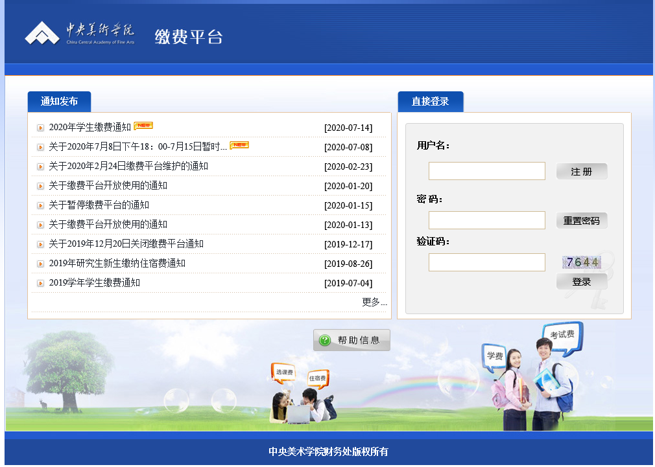

用户名、密码均为学生学号。

为了您的账号安全，登录成功后请及时修改登录密码。

缴费成功后，请保留缴费凭证，缴费记录可通过缴费平台的“缴费历史查询”查看。

[ 特别提醒 ]

1. 请大家使用Windows系统Google浏览器缴费；
2. 登陆成功后，请您务必确认跳转的页面为“中央美术学院缴费平台”，并确认页面左上角显示的姓名及学号正确；
3. 选择需要缴纳的费用项后，点击支付，然后依照页面提示逐步操作，直到缴费完成；
4. 为了您的账户信息安全，请您尽量避免在网吧等公共场所使用网银缴费；
5. 使用银联支付方式缴费时若提示超出交易限额，请您自行联系银联卡所属银行，办理提高网上单笔交易限额的相关手续；使用支付宝、微信方式缴费时若提示超出交易限额，您可尝试先把学宿费全额转入您的支付宝、微信余额账户后再扫描二维码完成支付。也可在交款页面双击“本次支付金额”，填写本次缴纳金额，分次缴费。

2、微信公众号缴费：

扫描下方二维码，关注“中央美术学院财经中心”公众号。点击“学生缴费”-“缴费入口”，跳转至中央美术学院缴费平台。用户名、密码均为学生学号。

为了您的账号安全，登录成功后请及时修改登录密码。

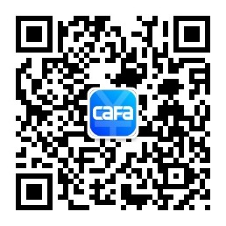

**五、其它**

1、学员在校学习期间的差旅费、医疗费、材料费及其它补贴费等均由原单位支付或本人自理。

2、学员在校期间如违反校纪、校规，视其情节轻重给予处理，并通报原单位。在防疫期间，因教学场所人员密集，空间封闭，学员必须遵守学校及教研室因此制定的各项规章制度。如有违反，继续教育学院将取消该生的学习资格，后果自负。

3、开课后自动退学及受勒令退学处理的学员，学费不退。

4、学习期满，成绩合格，颁发由中央美术学院印制的短期或普通或高级《研修证明书》。

**六、学院地址：北京市朝阳区花家地南街8号 邮政编码：100102**

**咨询电话：010-64771253**

**13910913614 吴老师**

中央美术学院继续教育学院

二○二一年三月